Примерные оценочные материалы, применяемые при проведении
промежуточной аттестации по дисциплине (модулю)
«Теоретическая механика»
При проведении промежуточной аттестации (экзамен, 3 семестр) обучающемуся предлагается дать ответы на 2 вопроса из разделов «Статика» и «Кинематика» из нижеприведенного списка экзаменационных вопросов:

Раздел «Статика»

1. Сила. Система сил. Эквивалентные системы сил. Равнодействующая системы сил. Распределенная нагрузка.
2. Связи. Силы реакции связей. Основные типы связей.
3. Основные понятия и аксиомы статики.
4. Сложение сил. Проекция силы на ось и на плоскость. Аналитический способ задания и сложения сил.
5. Плоская и пространственная системы сходящихся сил, условия их равновесия. Геометрические и аналитические методы решения задач.
6. Теорема о трех силах.
7. Момент силы относительно центра в виде вектора. Его свойства.
8. Алгебраический момент силы относительно центра.
9. Пара сил. Векторный и алгебраический моменты пары сил. Свойства пар сил.
10. Теорема о переносе силы вдоль линии действия.
11. Теорема о параллельном переносе силы.
12. Теорема Вариньона о моменте равнодействующей.
13. Приведение произвольной плоской системы сил к простейшему виду. Частные случаи приведения.
14. Различные формы условий равновесия для произвольной плоской системы сил.
15. Понятие о статической определимости и неопределимости.
16. Расчет плоской фермы методом вырезания узлов.
17. Расчет плоской фермы способом сквозных сечений.
18. Приведение произвольной системы сил к одному центру.
Главный вектор и главный момент системы сил.
19. Частные случаи приведения произвольной системы сил к одному центру.
20. Общие условия равновесия произвольной системы сил.
21. Момент силы относительно оси. Его свойства.
22. Способы определения момента силы относительно оси. Аналитические формулы для моментов силы относительно осей координат.
23. Связи и их реакции в пространственной задаче статики.
24. Уравнения равновесия произвольной пространственной системы сил.
25. Центр системы параллельных сил. Центр тяжести
твердого тела.
26. Центр тяжести тела. Координаты центра тяжести однородного тела.
27. Способы определения координат центра тяжести
однородного тела.
28. Равновесие твердых тел при наличии сил трения скольжения. Законы Кулона
29. Трение скольжения, угол трения, конус трения.
30. Трение качения, коэффициент трения качения. Равновесие твердых тел при наличии сил трения качения.
Раздел «Кинематика»

1. Основные понятия и задачи кинематики.
2. Кинематические характеристики движения точки.
3. Векторный способ задания движения точки.
4. Координатный способ задания движения точки.
5. Естественный способ задания движения точки.
6. Векторный способ определения скорости и ускорения точки.
7. Координатный способ определения скорости и ускорения точки.
8. Естественный способ определения скорости и ускорения точки.
9. Поступательное движение твердого тела. Скорость и ускорение твердого тела при его поступательном движении.
10. Кинематические характеристики движения твердого тела, вращающегося вокруг неподвижной оси.
11. Скорость и ускорение точки твердого тела, вращающегося вокруг неподвижной оси.
12. Связь угловых и линейных кинематических характеристик.
13. Преобразование вращательных движений тел, вращающихся вокруг неподвижных осей.
14. Сложное движение точки. Основные понятия и определения.
15. Теорема сложения скоростей при сложном движении точки.
16. Теорема сложения ускорений при сложном движении точки.
17. Ускорение Кориолиса при сложном движении точки.
18. Плоскопараллельное движение твердого тела. Основные понятия и определения.
19. Скорость точки при плоскопараллельном движении твердого тела.
20. Теорема о проекциях скоростей двух точек твердого тела.
21. Мгновенный центр скоростей при плоскопараллельном движении твердого тела.
22. Частные случаи определения положения мгновенного центра скоростей.
23. Ускорение точки при плоскопараллельном движении твердого тела.
24. Мгновенный центр ускорений при плоскопараллельном движении твердого тела.
25. Кинематика блочного и кривошипно-шатунного механизмов.

Примерные оценочные материалы, применяемые при проведении
промежуточной аттестации по дисциплине (модулю)
«Теоретическая механика»

При проведении промежуточной аттестации (экзамен, 3 семестр) обучающемуся предлагается решить расчетно-графическую задачу:
Примеры вариантов расчетно-графических задач:

По разделу «Статика»

Определить реакции связей и выполнить проверку полученных результатов. Необходимые для расчета данные приведены в таблице.
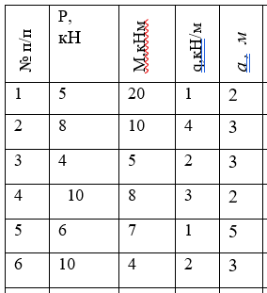
1.  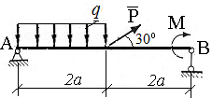 | 2  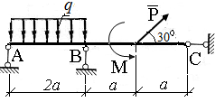
3.  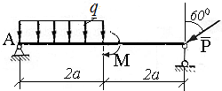 | 4.  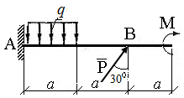
5.  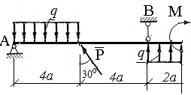 | 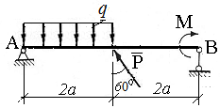6

По разделу «Кинематика»

а) по заданным уравнениям движения точки М установить вид ее траектории и для момента времени t=1 с найти положение точки, ее скорость и ускорение, результаты отразить на чертеже (построить траекторию, указать точку М и векторы скорости, ускорения и их проекций).
- x=2t-1
y=4t2+2
- x=3t+2
y=2t2+2
- x=4cos(πt/6)+2
y=8sin(πt/6)
- x=2-sin2 (πt/4)
y=2cos2(πt/4)
б) По заданным уравнениям относительного движения точки М и переносного вращения тела А определить абсолютную скорость точки М в момент времени t1:

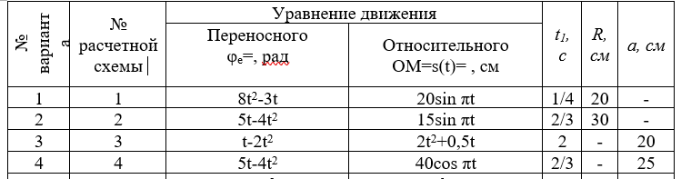
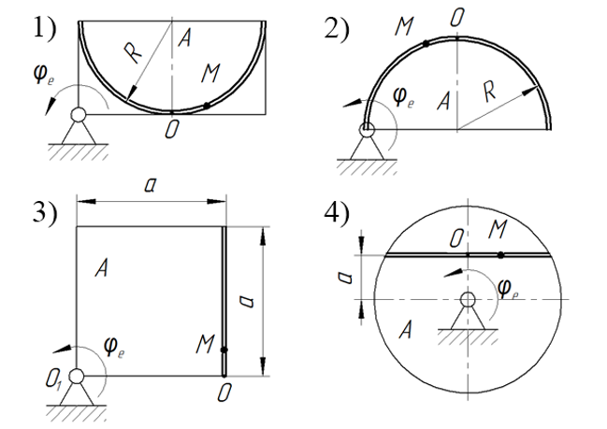
в) Для заданного положения механизма найти скорости точек В и С, а также угловую скорость звена, которому принадлежат эти точки. Необходимые для расчета данные приведены в таблице.
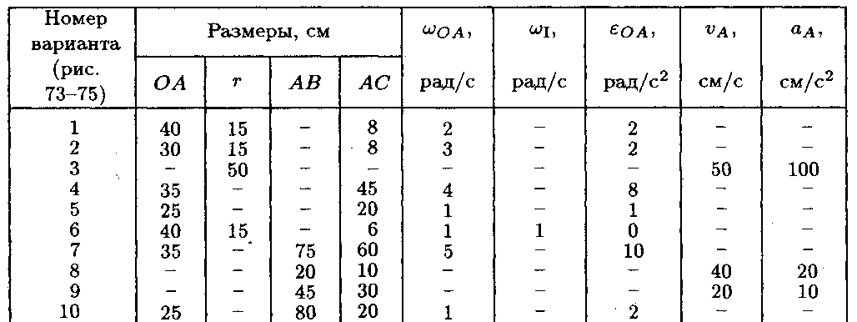
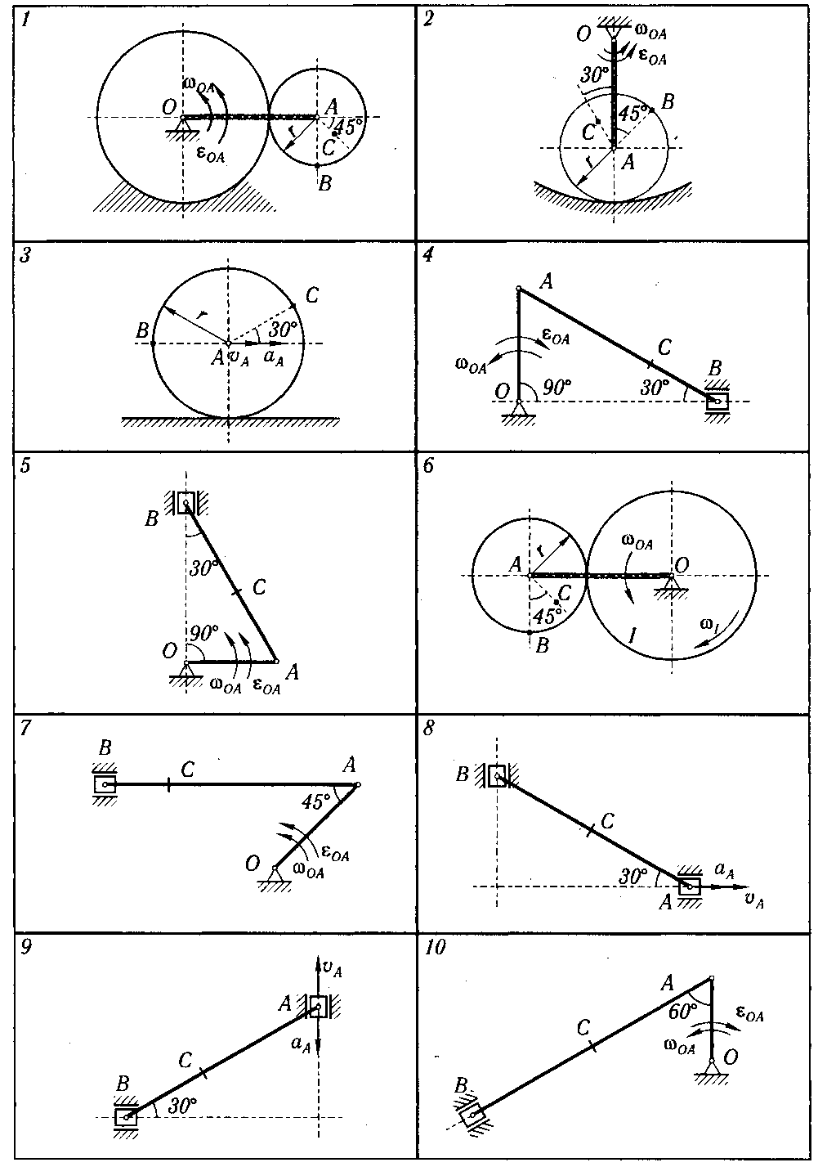
По разделу «Динамика»

Определить характеристики движения материальной системы
при помощи теоремы об изменении кинетической энергии.

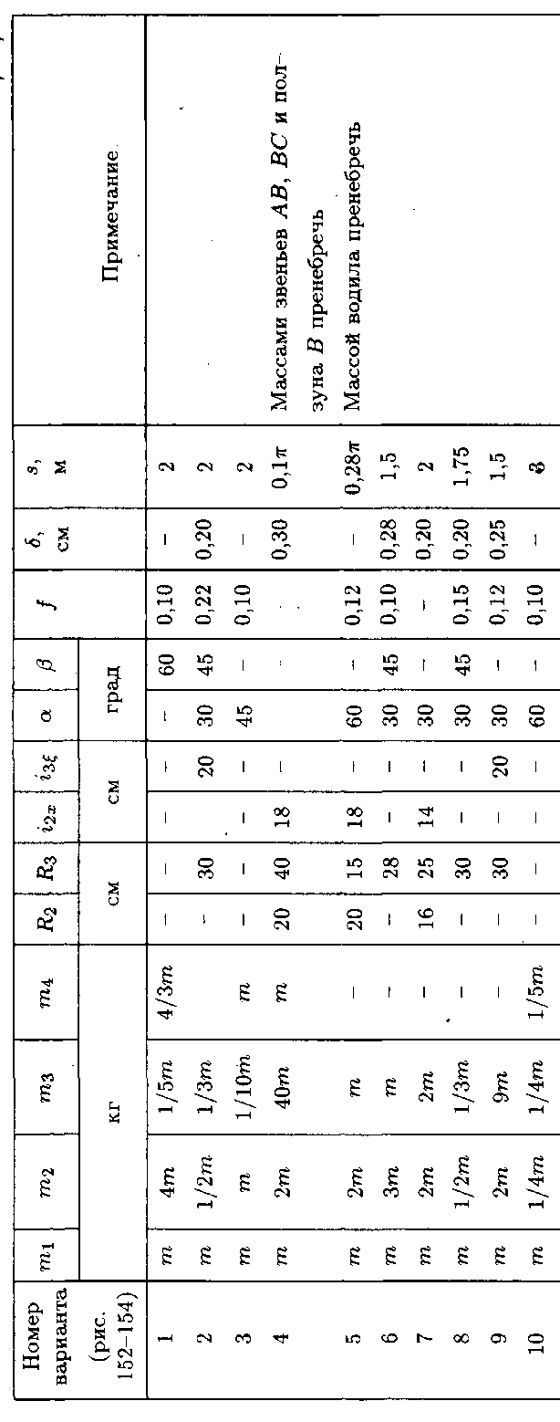
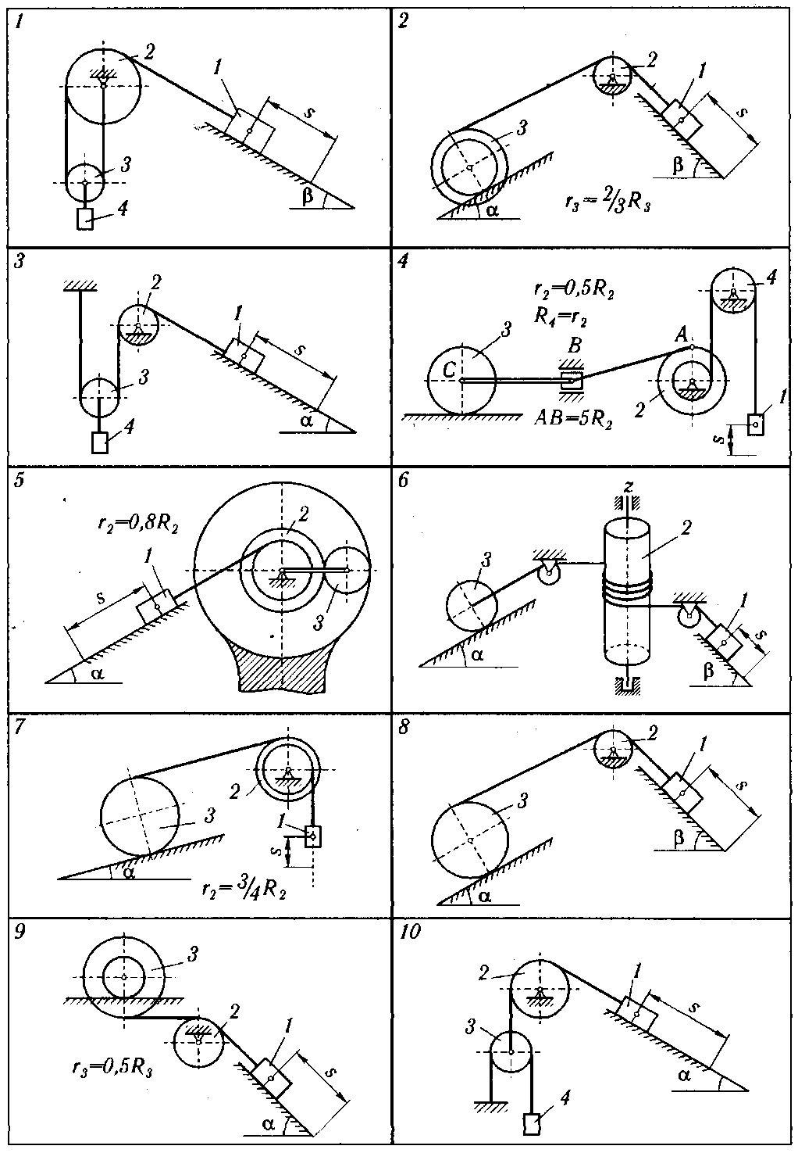

Примерные оценочные материалы, применяемые при проведении
текущего контроля по дисциплине
«Теоретическая механика»

При проведении промежуточной аттестации обучающемуся предлагается дать ответы на 15 тестовых заданий по темам «Статика» и «Кинематика».

Пример тестовых заданий

1. Отметьте те варианты ответов, которые являются аксиомами статики
а) всякому действию есть равное и противоположное противодействие
б) если на материальную точку действует несколько сил, то ускорение,
получаемое точкой, будет такое же, как и при действии одной силы,
равной геометрической сумме этих сил (равнодействующей)
в) действие силы на абсолютно твердое тело не изменится, если ее
перенести в другую точку тела по линии действия
г) состояние тела не изменится, если к нему приложить систему сил,
эквивалентную нулю

2. Коэффициент трения скольжения в покое – это безразмерный коэффициент, устанавливающий связь между
а) силой трения, действующей в условиях равновесия, и нормальной реакцией опорной поверхности
б) предельной в условиях равновесия силой трения и нормальной реакцией опорной поверхности
в) силой трения, действующей в условиях равновесия, и сдвигающей силой

3. Действие связей на тело может быть заменено
а) равнодействующей
б) реакцией
в) системой сил

4. Что изучает статика?
а) условия равновесия физических тел под действием приложенных сил
б) условия движения физических тел под действием приложенных сил
в) состояние равномерного прямолинейного движения

5. Абсолютно свободное тело в пространстве имеет
а) одну степень свободы
б) три степени свободы
в) шесть степеней свободы
г) ноль степеней свободы

6. Пара сил в уравнениях равновесия представлена как
а) удвоенная проекция одной из них на соответствующую ось
б) момент пары, равный произведению одной из сил на расстояние между
линиями действия сил пары
в) проекция одной из них на соответствующую ось
г) момент пары, равный удвоенному произведению одной из сил на
расстояние между линиями действия сил пары

7. Можно ли силу, действующую на твердое тело, перенести параллельно
самой себе в другую точку этого тела?
а) можно
б) можно, но с добавлением при этом пары сил, момент которой равен
моменту переносимой силы относительно новой точки приложения
в) можно, но с добавлением при этом системы сил, эквивалентной нулю
г) нельзя

8. Центр тяжести – это
а) точка, через которую проходит линия действия равнодействующей
распределенной нагрузки
б) точка, относительно которой взят момент силы тяжести
в) точка, через которую проходит линия действия равнодействующей сил
тяжести при любом положении тела
г) точка приложения главного вектора и главного момента системы сил

9. Абсолютная скорость точки – это скорость
а) в абсолютном движении, равная геометрической сумме двух скоростей: переносной и относительной
б) относительно некоторой системы координат
в) относительно системы отсчета, совершающей переносное движение

10. Что изучает кинематика?
а) геометрическую форму механического движения без учета причин, вызывающих эти движения
б) различные виды движения тел с учетом инерции
в) движения физических тел под действием приложенных сил
г) все виды движения массивных физических тел

11. Движение, при котором какие-то две точки движущегося тела остаются
неподвижными, это
а) поступательное движение
б) вращательное движение
в) прямолинейное движение
г) движение, заданное координатным способом

12. Движение, при котором любой отрезок, принадлежащий твердому телу,
остается параллельным самому себе, это
а) поступательное движение
б) вращательное движение
в) плоскопараллельное движение

13. Движение задано функциями x(t)=2t, y(t)= 4t+2. Траекторией точки
является
а) прямая
б) отрезок
в) луч
г) парабола
14. Человек движется по палубе теплохода, идущего против течения реки.
Относительно берега движение человека является
а) переносным
б) относительным

15. Мгновенный центр скоростей – это точка плоской фигуры, скорость
которой в данный момент времени
а) равна скорости полюса
б) равна единице
в) равна нулю
г) пропорциональна расстоянию от центра вращения

